 | ESKİŞEHİR OSMANGAZİ ÜNİVERSİTESİ İktisadi ve İdari Bilimler Fakültesi  KALİTE KOMİSYONU TOPLANTISI SONUÇ BİLDİRGESİ | Doküman No: 2023/11  Yayın Tarihi: 23.10.2023  Revizyon Tarihi:  Revizyon No:

4. KALİTE TOPLANTISI SONUÇ BİLDİRGESİ
1. 20.10.2023 Saat: 14.30-17.00 arasında yapılan toplantıda Bölüm Kalite Çalışmaları Süreci ve dokümantasyon sürecinin işleyişi ele alınmıştır. Bölüm faaliyetlerinin KİDR Hazırlama Kılavuzu (sürüm 3.1./2022) çerçevesinde düzenlenmesi ve bu kriterlere göre raporlaştırılması gerekliliği üzerinde durulmuş ve bununla ilgili bir yol haritası hazırlanarak üyelerle paylaşılmıştır.
2. Doç. Dr. Nurcan DENİZ tarafından KİDR’nin hazırlanmasında kullanılacak veri ve dokümanların belirlenmesi ve hazırlanması konusunda komisyon üyeleri ve bölüm sekreterlerine yönelik sunum yapılmıştır.
3. Bölüm kalite çalışmalarında veri toplama ve dokümantasyon faaliyetlerinin yürütülmesi amacıyla her bölümden bir araştırma görevlisi ve bölüm sekreterleri görevlendirilmiştir. Bölümlerde yapılacak olan kalite faaliyetlerinin 3’er aylık olacak şekilde rapor hazırlamaları ve bunu komisyona sunmalarına,
Bölüm Sorumluları:
İktisat Bölümü: Arş. Grv. Seyfullah YÜRÜK/ Bölüm Sekreteri: Engin TUĞYANOĞLU
İşletme Bölümü: Arş. Grv. Damla AYDIN GELDİŞEN / Bölüm Sekreteri: Cihat AYDIN
Maliye Bölümü: Arş. Grv. Gülnihal CAN AVŞAR / Bölüm Sekreteri: Hülya YILMAZ
SBKY Bölümü: Arş. Grv. Serhan GÜL / Bölüm Sekreteri: Hülya YILMAZ
Ulus. İliş. Bölümü: Arş. Grv. Pelin DİNÇER AKAN / Bölüm Sekreteri: Gülay FİDAN
4. Çalışma takımlarının kendi aralarında toplantı yaparak takım lideri seçmeleri ve alanlarında çalışmalara başlamalarına,
5. Dönemlik ve yıllık olarak paydaş memnuniyet anketlerinin hazırlanması, verilerin toplanması ve değerlendirilmesi için bölümlerde çalışma başlatılması,
6. Fakülte Kalite el kitabının hazırlanması konusunda çalışmalara başlanması,
7. Mezunlarla iletişim konusunda bölüm bazında çalışma yapılması,
8. Kalite çalışmalarının duyurulması konusunda web sayfası ve sosyal medya araçlarının etkin kullanımının sağlanmasına karar verildi.
9. 10.11.2023 Saat: 14.30’da Dekanlık Toplantı Salonunda bölüm kalite faaliyetlerinin sürdürülmesinde kullanılmak üzere hazırlanan taslak excel dosyasındaki tabloların işlenmesi ve güncellemesi konusunda toplantı yapılacaktır.
Toplantı Kanıtları:
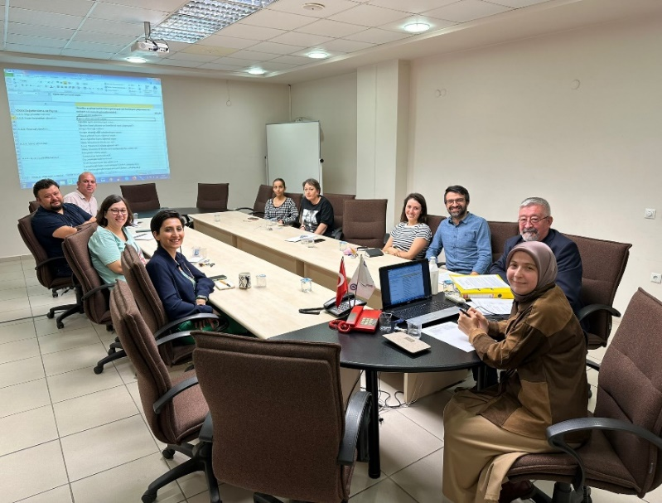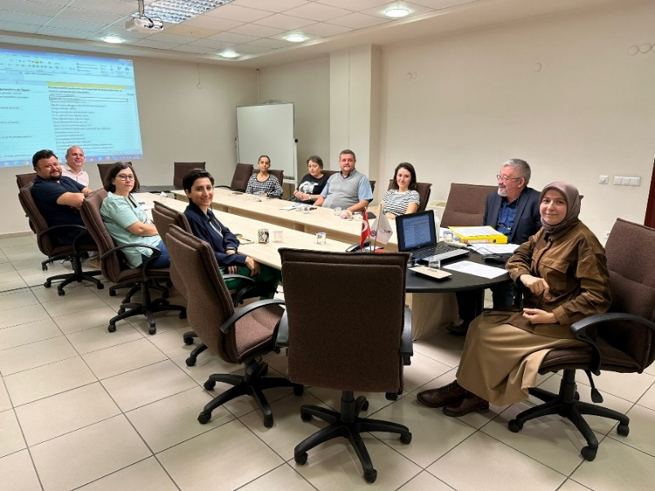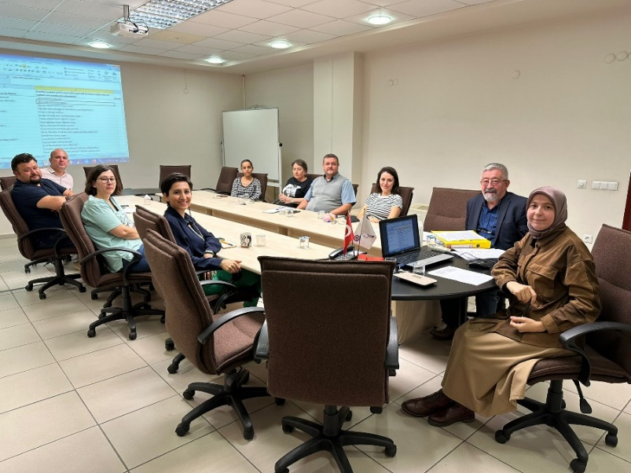

HAZIRLAYAN  Doç.Dr. Hüseyin Naci BAYRAÇ | GÖZDEN GEÇİREN/KONTROL  Doç. Dr. Nurcan DENİZ | ONAYLAYAN

